Společenský a literární vývoj v době qádžárovské: drobné krůčky k velkým změnám

Browne, Edward Granville. A History of Persian Literature in Modern Times (A.D. 1500-1924). Cambridge [England]: University Press, 1924.

Historický kontext:

Qádžárové / Mohammad Chán Qádžár– (po Zandovcích), hlavní město v Teheránu

Fath Alí šáh (1797-1834)

- cenné svědectví z této doby - několik knih Sira Johna Malcolma (1769 –1833)
- dílo History of Persia (1815) a Sketches of Persia (anonym. 1827)

- dobrý zdroj k JM: Nash, Geoffrey: Travellers to the Middle East from Burckhardt to Thesiger: An Anthology. London: Anthem Press, 2009

- strategické postavení Persie pro Francouze i Brity (a Rusy)
- The Great Game

- R. 1834 Fath Alí Šáh umírá - nástupce Mírzá Abbás rovněž

- šáhem se stává Mohammad

Důležité události/jevy v 1. pol. 19. stol:
1) zavedení tisku (roku 1816 v Tabrízu)
2) zjednodušení bombastického stylu dvorské korespondence Qáim-Maqámem

Mírzá Abolqásim Qáim-Maqám Faráhání (z. 1835)
میرزا ابوالقاسم قائم مقام فراهانی

- uškrcen z rozkazu šáha Mohammada, na popud QM nástupce – Hádží Mírzy Aghásího.

Ukázka, kterou si od něho budeme číst:
Královský dopis velkému carovi (zpráva o Gribojedově skonu…)
- masakr Gribojedovy mise r. 1829 v Teheránu

Amír Kabír میرزا تقی‌خان فراهانی (1807-1851)

- ministr na dvoře šáha Náseroddína (1848–1896)

- R. 1851 - Dárolfunún. دارالفنون
- působili zde i dva čeští učitelé: dělostřelec. nadporučík August Karel Kříž - + lékař Jakob Polák

August Karel Kříž (Kržiž) (1814-1886) a Jakub Eduard Polak (1820-1891)

- Kříž napsal první perskou učebnici matematiky, dělostřelectva a algebry, zavedl v Teheránu první telefon a nakreslil i první plán města a okolí.

Polák - 51-60 učil medicínu na Dárolfunún
55-60 – osobní lékař Náseroddína

- První, kdo provedl pitvu 1854 (na svém rakouském kolegovi)
- 1865: „Persien, das Land und Seine Bewohner“.

Významný diplomat – Mírzá Malkom Chán (1833-1908) – میرزا ملکم‌خان

Algar, Hamid. Mirza Malkum Khan: A Study in the History of Iranian Modernism. Berkeley, Calif: University of California, 1973.

pamflet/esej Ketábče-je ghajbí (Daftar-e tanzímát) (دفتر تنظیمات) کتابچه غیبی 1859 – kterou zaslal anonymně šáhovi.

První formální plán vládních reforem vůbec
R. 1871 byl povolán zpět do Teheránu, kde prezentuje šáhovi a premiérovi plán na vytvoření Národního shromáždění.

- 1872 šáh - souhlas s Reuterovou koncesí na výstavbu železnice (sešlo z ní).
- Exil v Londýně - měsíčník Qánún (Právo) (1890–1896)

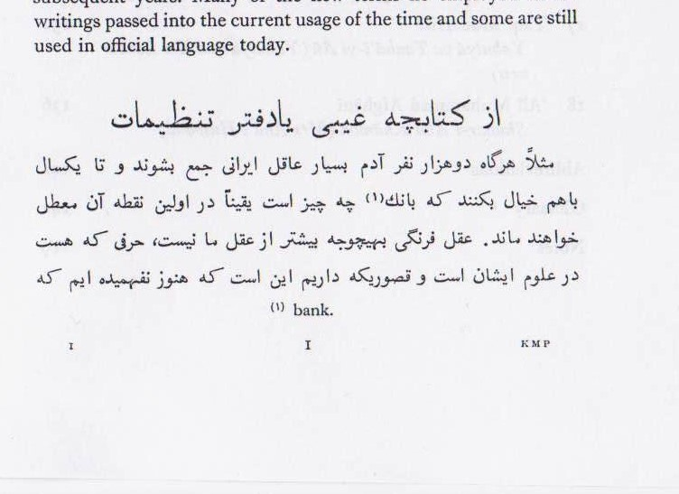
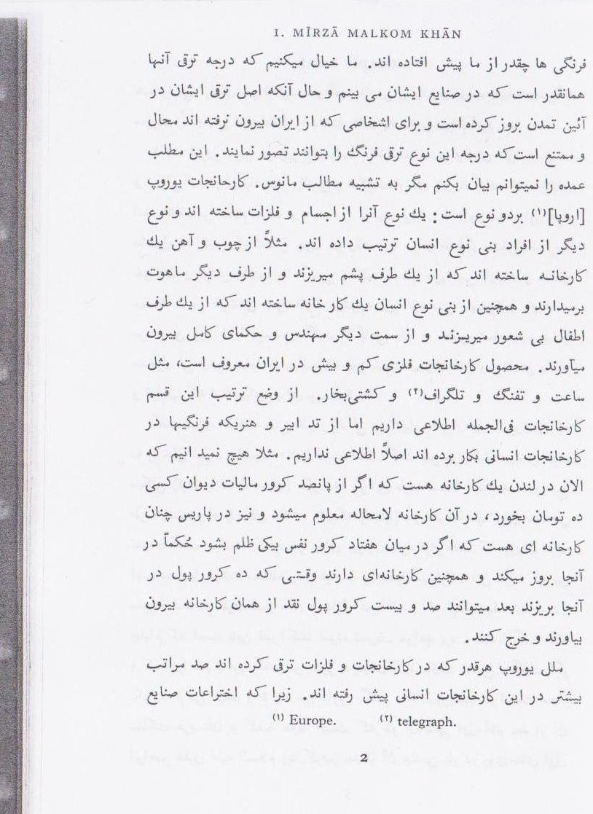

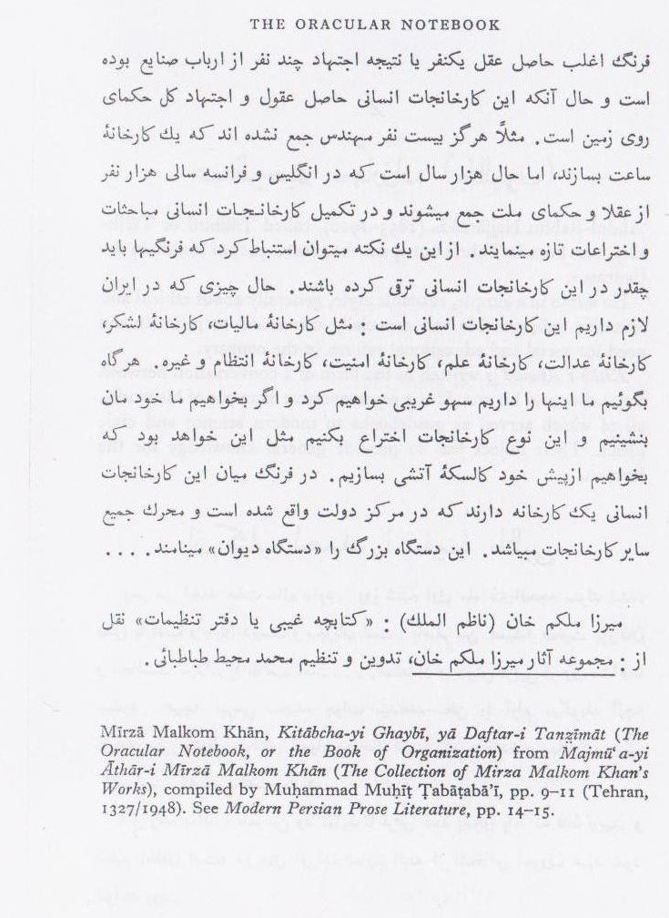

Gribojedova mise:
